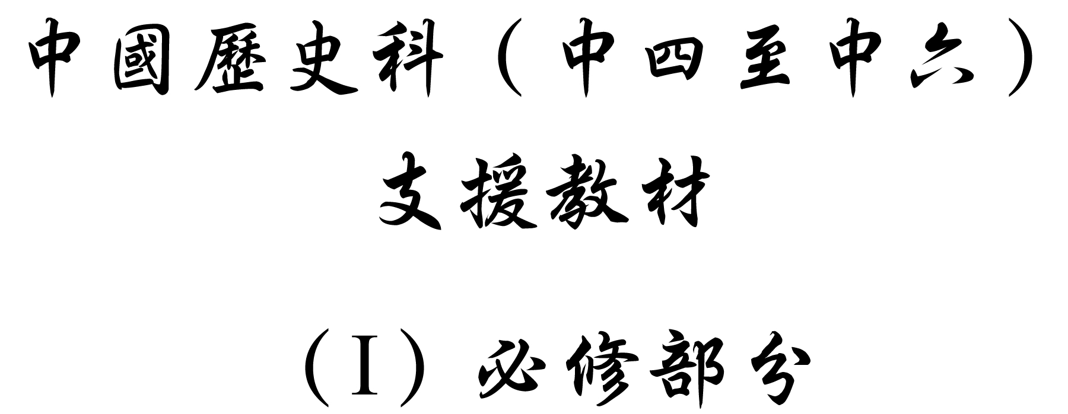

學習重心：春秋和戰國在政治和社會兩方面的不同

建議分析內容：

- 春秋和戰國時期政治形勢的差別。
- 春秋和戰國時期社會制度的差別。

探討問題建議：

- 春秋與戰國時期的諸侯與周王室的政治關係怎樣？兩個時期的諸侯與大國跟周室的政治關係有沒有差異？
- 春秋和戰國時期社會制度有何不同？
探討問題建議（1）：春秋與戰國時期的諸侯與周王室的政治關係怎樣？
兩個時期的諸侯與大國跟周室的政治關係有沒有差異？

春秋時期諸侯霸主與周王室的政治關係怎樣？



齊桓公在公元前663年「命燕君復修召公^{註}之政，納貢於周，如成康之時。」

引文大意：齊桓公使燕莊王修明召公實行的法度，向周室進貢，就像周成王時的召公那樣盡忠。

註：「召公」指召公奭，是周室宗族。周武王在滅商後把召公封於燕。

引自司馬遷：《史記․齊太公世家》（北京：中華書局重印本，1959年），第5冊，頁1488。



齊桓公在公元前656年率領諸侯伐楚，理由是「楚貢包茅^{註}不入，王祭不具，是以來責。昭王南征不復，是以來問。」楚成王亦承認「貢之不入，有之，寡人罪也，敢不共乎！」

引文大意：齊桓公指楚沒有向周天子進獻貢品包茅，致使天子祭祀用品不齊全，因此領諸侯來督責。再加上，周昭王南征不歸，死於南方，因此前來問罪。楚成王承認沒有進獻貢品是他的過失，並說今後不敢不奉上。

註：包茅是用來濾酒的一種青茅。

節引自司馬遷：《史記․齊太公世家》（北京：中華書局重印本，1959年），第5冊，頁1489。



「（齊桓公四十二年，公元前644年）戎^{註}伐周，周告急於齊，齊令諸侯各發卒戍周。」

引文大意：山戎入侵周室，周向齊求救，齊桓公命令各諸侯分別派兵戍衛周室。

註：「戎」指山戎。

引自司馬遷：《史記․齊太公世家》（北京：中華書局重印本，1959年），第5冊，頁1493。



「（晉）趙衰曰：『求霸莫如入王尊周。周晉同姓，晉不先入王，毋以令於天下。方今尊王，晉之資也。』（晉文公二年，公元前635年）三月甲申，晉乃發兵至陽樊，圍溫，入襄王於周。」

引文大意：趙衰對晉文公說：「（晉文公）想成為霸主，便要護送周天子回京，尊敬周室。周與晉同樣也姓姬，晉若不搶先送周天子回京，便無法號令天下諸侯。尊周室是晉稱霸的資本。」晉文公便派兵到陽樊，包圍溫，護送周天子回洛邑。

引自司馬遷：《史記․晉世家》（北京：中華書局重印本，1959年），第5冊，頁1663。



（公元前632年）「晉侯會諸侯於溫^{註}，欲率之朝周。力未能，恐諸侯有畔者，乃使人言周襄王狩於河陽。壬申，遂率諸侯朝王於踐土。」

引文大意：晉文公在溫地會見諸侯，想率領諸侯朝拜周天子。他擔心自己的力量尚不足以震攝各諸侯，恐怕當中有不服者會叛變。於是，晉文公派人叫周襄王到河陽打獵。後率諸侯到踐土朝拜襄王。

註：溫、河陽和踐土均在今天的河南省。

引自司馬遷：《史記․晉世家》（北京：中華書局重印本，1959年），第5冊，頁1668。

建議討論問題：

- 春秋時期諸侯是否承認周天子的地位，並履行對周王室的一些基本義務（如朝聘，納貢，出兵勤王等）？

- 春秋時期，齊桓公及晉文公為什麼會出兵保護周室？他們的目的是什麼？這些霸主背後的政治理念是什麼？（尊王稱霸，挾天子而令諸侯。）

- 假如你是當時的霸主，你會尊重周王室嗎？為什麼？

戰國時期諸侯與周王室的政治關係有什麼變化？



下面是戰國時期的形勢圖。

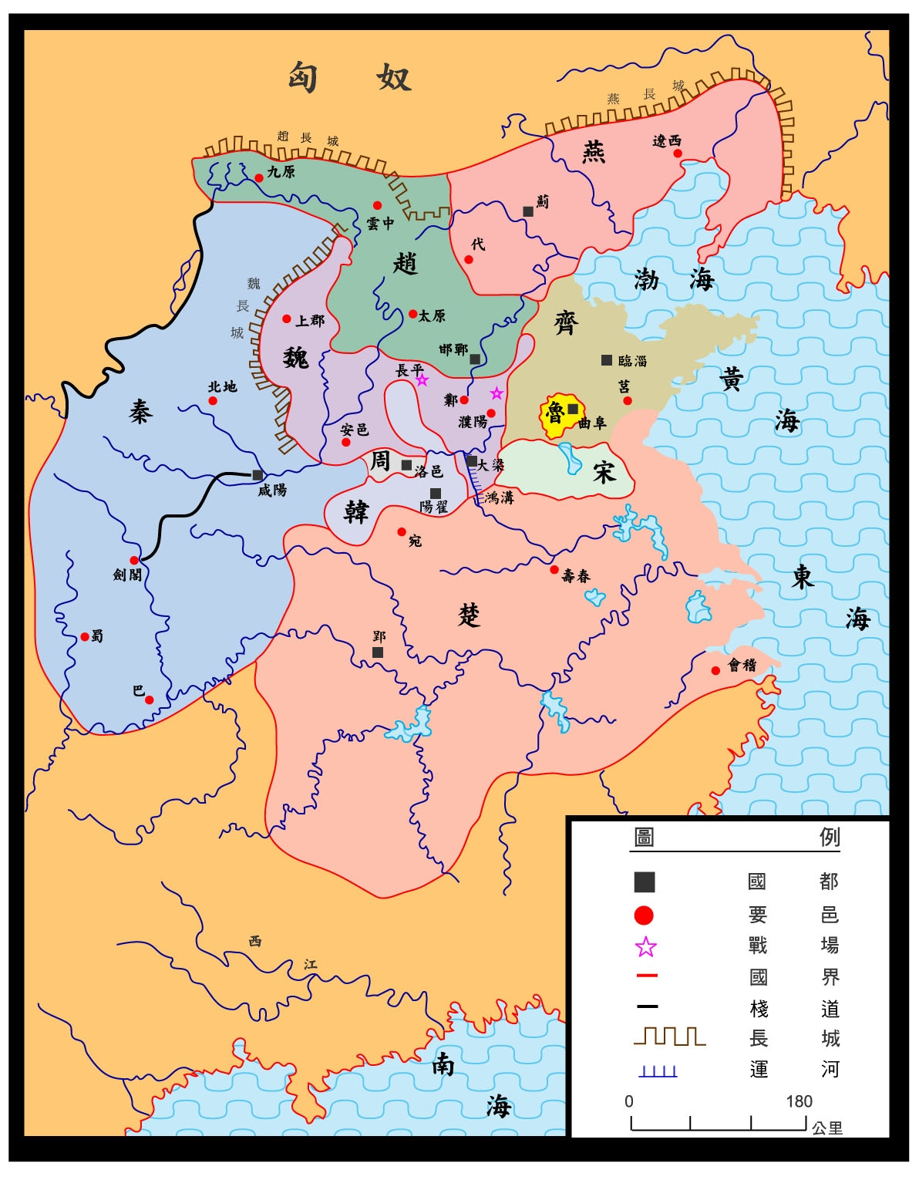
春秋時期約有140多個諸侯國。至戰國，只剩下20多個諸侯國。



周室與諸侯的關係及戰國時版圖及國內政局的變化

周室與諸侯（姓氏） | 與周室的關係 | 至戰國時版圖及國內政局的變化
周（姬） | - | 版圖愈來愈小。分東西周，東周給韓包圍。
齊（呂） | 開國功臣 | 田桓代齊（田氏原為齊大夫），呂齊亡。
魯（姬） | 宗室 | 魯三桓強於內，公室衰微。
燕（姬） | 宗室 | 為戰國七雄中的弱國，至燕昭王時，國勢才稍盛。
晉（姬） | 宗室 | 晉六卿中的韓、趙、魏三家分晉，晉亡。
衛（姬） | 宗室 | 版圖愈來愈小。
滕（姬） | 宗室 | 遭吞併，亡。
宋（子） | 商紂之後 | 版圖愈來愈小。
鄭（姬） | 宗室 | 遭吞併，亡。
秦（嬴） | 周之附庸國 | 經過不斷兼併其他諸侯國，秦的版圖愈來愈大。
楚（羋） | 蠻夷，南方大國 | 併吳、越兩國，與秦爭霸。

建議討論問題：

- 戰國時周室的實力怎樣？

- 春秋與戰國時諸侯國的數目有沒有差異？如有，這個差異反映了什麼？（戰國時諸侯之兼併情況愈演愈烈，戰爭頻仍。）

- 與春秋時期比較，戰國時與周室有血緣關係的諸侯國還有多少個？

- 戰國時期諸侯國內的政治權力由什麼人掌握？與春秋時期諸侯國內的掌權者比較，有什麼不同？這種變化反映了什麼？（春秋時期是周王室所封的諸侯，戰國時期已變為卿大夫從諸侯手中奪取權力而執掌政權。卿大夫擅政反映君臣之間的綱紀倫常失衝、禮法崩潰。）

- 總括來說，戰國時，周室與部分諸侯的版圖及當時政治局勢發生了什麼變化？



「秦興師臨周而求九鼎，周君^{註}患之，以告顏率。顏率曰：『大王勿憂，臣請東借救於齊。』顏率至齊，謂齊王^{註}曰：『夫秦之為無道也，欲興兵臨周而求九鼎。周之君臣，內自畫計，與秦，不若歸之大國。夫存危國，美名也；得九鼎，厚實也。願大王圖之！』齊王大說，發師五萬人，使陳臣思將，以救周，而秦兵罷。齊將求九鼎，周君又患之。……」

引文大意：秦覬覦周室的九鼎，想攻入周而取九鼎。周顯王十分恐慌，他採取大臣顏率的計策，向齊國求助。顏率到達齊，對齊宣王說：「秦國無道，兵臨周想奪取九鼎。周天子與臣子們商討後，認為如其把九鼎交予秦，倒不如把九鼎交給大國。齊若救周於危難中，不僅可以享美名，同時也可得九鼎。希望大王考慮！」齊宣王聽畢，覺得很高興，他派兵五萬救周。秦退兵後，齊向周索取九鼎，周天子和臣子又再恐慌。

註：「周君」指周顯王，於公元前368至前321年主政。「齊王」指齊宣王，名闢疆，是田氏齊國第四代君主。

引自劉向：《戰國策•東周》（長沙：岳麓書社重印本，1988年），頁1。



「（周赧王八年，公元前307年）東周與西周^{註}戰，韓救西周。或為東周謂韓王曰：『西周者，故天子之室也，多名器重寶。案兵而毋出，可以德東周，西周之寶可盡矣。』」

引文大意：東周與西周爆發戰爭，韓助西周。亦有說東周派人到韓游說韓王，東周使者說：「西周是歷代周天子的故地，必有很多寶物。若韓王按兵不動，既可以施恩德於東周，也可以得到西周的寶物。」

註：周考王元年（公元前440年），考王封其弟揭於河南，是為西周桓公，以續周公官職，這便形成西周。周顯王二年（公元前367年），西周惠公封其幼子根於鞏，號東周惠公。公子根叛亂，趙便與韓把周分為二，成為東周和西周兩個小國。

引自司馬遷：《史記‧周本紀》（北京：中華書局重印本，1959年）。



「戰國初期魏國變法成功而強盛起來，魏惠王就第一個自稱為王而企圖號令天下的。 ……魏惠王先曾率小國之君所謂十二諸侯朝見周顯王，由於商鞅前往游說，認為統率十二諸侯朝見周天子『不足以王天下』，於是（惠王）召開逢澤之會，穿著王服，乘著「夏車」，自稱『夏王』，要求小國君主把他看作天子來朝見。」

引自楊寬：《戰國史》（台北：台灣商務印書館，1997年），頁5。



「晉分為三家，魏、韓、趙。齊篡於田氏。魯則三桓^{註}強於國內，公室僅如小侯。」

註：「三桓」是魯文公時六卿之三，指季孫氏、叔季氏和孟季氏，他們都是魯桓公的後人。

引自錢穆：《國史大綱》（香港：商務印書館〔香港〕有限公司，1994年），上冊，頁74。

建議討論問題：

- 為什麼齊宣王答應顏率出兵救周天子？（取九鼎及其統治天下的權力象徵，以號令天下諸侯。）

- 韓王救西周目的何在？（為西周財寶。這反映了當時功利主義的政治理念。）

- 魏、齊先後稱王說明了什麼問題？（周王室名存實亡。）

- 綜合以上數例，你認為由卿大夫主政的國家對周天子的態度，跟春秋時由姬姓主政的諸侯國對周天子的態度，有什麼不同？為什麼會有所不同呢？試以田氏篡齊前後、春秋時晉國及韓、趙、魏三家分晉後的情況說明。（齊桓公為周開國功臣呂尚之後，與周室的關係微妙，加上禮法約束，齊桓公便以「尊周室」為號召。齊宣王為田氏後人，田氏原為齊的大夫，後篡齊代之，與周室之關係淡薄，取周代之的野心彰顯。春秋時晉侯與周室同姓姬，關係密切，曾多次出兵捍衛周室；韓、趙、魏三家分晉後，與周室關係疏離，更多次攻撃周室。春秋時期，周室與諸侯間的君臣關係雖不存在，但諸侯仍以尊周室為號，挾天子以令諸侯。當時，周室與部分諸侯仍為同姓宗族，這種血緣關係與禮法在一定程度上仍對諸侯存有約束力，致使他們不會對周室有公然的不敬行為。戰國時期，周室與諸侯的君臣關係名實俱亡，諸侯不再以「尊周室」為政治理念。相反，大部分諸侯均存取周代之的野心。另一方面，部分姬姓或與周室關係密切的諸侯國內出現大夫擅政，他們與周室沒有血緣關係，對周天子的態度自然不存尊敬。在封建制和宗法制崩潰，禮法約束力淡薄的戰國時代，周已完全喪失了天子地位。）

- 戰國時期，諸侯國掌權者的背景與周天子喪失政治地位有沒有關係？試解釋你的答案。（諸侯與周王室的關係較密切，如血緣關係或功臣等。而大夫與周王室的關係疏離或沒有關係。封建制所賴以維持的宗族關係在周王室和諸侯之間的進一步淡化或消失，催化了戰國時期封建制的全面崩潰。）
探討問題建議（2）：春秋與戰國時期的社會制度有何不同？

春秋和戰國時期政治管理制度有什麼差異？

晉頃公十二年（公元前514年），六卿依照法令誅殺晉室宗族祁氏和羊舌氏，把他們的領地分為十個縣，由六卿的族人出任大夫^{註}。大夫一職為家族世襲，擁有管轄地區的土地和政治權。

註：晉之大夫為一縣之長。

參考司馬遷：《史記•趙世家》（北京：中華書局重印本，1959年），頁1786。

秦孝公十二年（公元前350年），秦把全國鄉與村合併為縣，共設四十一縣，每縣均有令或長，由中央政府任命。萬戶以上的縣設令，秩^{註}千石至六百石；萬戶以下的縣設縣長，秩五百至三百石。縣令以下設丞尉，丞主管民政、尉主管軍事。

註：「秩」即俸祿的意思。

參考司馬遷：《史記•秦本紀》（北京：中華書局重印本，1959年），頁1786。

「（春秋時期）由於土地和姓氏的世代相傳，大夫的氏族就變為世族，他們世代相傳，擁有土地和政治權利。並且聚族而居。他們可以在邑中築城，還擁有自己的軍隊。……由於世族制度的存在，導致春秋時列國的官吏也是世襲的，形成了世官制。……」

引自顧德融、朱順龍：《春秋史》（上海：上海人民出版社，2001年），頁290。

「（戰國時期）郡縣政令受制於中央，郡縣守令不世襲，視實際服務成績為任免進退，此為郡縣制與宗法封建性質絕不同之點。自此貴族特權階級分割性之封建，漸變而為官僚統治之政府。……郡縣制的國家，則君權漸脫離親屬關係之束縛，並非以一宗族建國。」

引自錢穆：《國史大綱》（香港：香港商務印書館〔香港〕有限公司，1994年），上冊，頁83。

「縣出現於春秋時期，原是國君直接統治的領邑……。春秋初期，秦、晉、楚等大國為了加強中央集權，加強邊地防守力量，往往把新兼併得來的小國改建為縣，不用作卿大夫的采邑。……到春秋末年，晉國又出現了郡的組織。郡本來設在新得到的邊地，因為邊地荒僻，地廣人稀，面積雖較縣為大，但是地位比縣為低……等到戰國時代，邊地逐漸繁榮，也就在郡下分設偌干縣，產生了郡、縣兩級制的地方組織。

戰國時期縣的組織，基本上和中央的政府組織相似。商鞅在秦變法時，每縣設有令、丞和尉。縣令是一縣之長，……丞主管民政，尉主管軍事。……在縣之下已有鄉、里、聚（村落）或連、閭等基層組織。……在縣城和鄉里中都有伍、什的編制，五家為一伍，十家為一什。……這時各諸侯國的統治機構，從國到郡，從郡到縣，從縣到鄉，已是有系統地分佈到每一個角落，層層控制著整個國家。」

引自楊寬：《戰國史》（台北：台灣商務印書館，1997年），頁228及231。

建議討論問題：

- 試據資料一、二，從權力、薪酬和任命三方面，比較春秋時代晉國地方縣令與戰國時代秦國的地方縣令的不同地方。

- 戰國時期，官僚制度的出現和地方管治組織的變化與中央集權的形成有何關係？

- 若你是戰國時期某一個諸侯國的國君，你會選擇哪種地方管治制度？為什麼？

戰國時期社會結構出現什麼變化？

清史家趙翼對戰國時中國社會結構發生的變化有以下的看法。

「自古皆封建諸侯，各君（治理）其國，卿大夫亦世（世襲）其官，成例相沿，視為固然。其後積弊日甚，暴君荒主，既虐其民，無有底止。強臣大族，又篡弒相仍，禍亂不已。再併而為七國，益務戰爭，肝腦塗地，其勢不得不變。」

引自趙翼：《廿二史劄記》（上海：商務印書局，1937年）。

「貴族政治之完全消滅 ，在春秋以後，其促成之者，孔墨諸哲學說與有力焉，……然而環境之孕育此變化，實非朝夕，其主要原因，則在智識之散佈下逮，封建之初，政治教育與政治經驗，皆少數貴族所專有，一般平民，既無了解政治之能力，復無參加政治之欲望，及其末期，則平民之量日增，而其質亦漸變。」

引自梁啟超：《先秦政治思想史》（上海：中華書局，1936年），頁44-45。

顧亭林先生指出，戰國時代「士無定主」。許倬雲先生指出，春秋時期出身寒微來歷不明的「新人」^{註}平均佔總人數的百分之二十六，戰國時期則增加到百分之五十五。這便說明了戰國時期的社會流動性加快了。

註：許倬雲先生所指的「新人」包括以下數類：（1）沒有任何證據證明該人是貴族家庭成員或親屬；（2）姓氏非大族的姓氏；（3）姓氏中也不包括官銜或稱號。

參考顧亭林：《日知錄集釋》（河北：花山文藝出版社，1991年），第13卷，頁585；許倬雲：《求古篇》（台北：聯經出版事業有限公司，1982年），頁329及340。

「『士』原是貴族的最低階層，……戰時可充當下級軍官，平時可做卿大夫的家臣。……到春秋戰國之際，……各國政府紛紛謀求改革，推行官僚制度，士的需要急增，於是平民中湧現出一批新的『士』。……因而在戰國初期，就出現了布衣卿相之局和『禮賢下士』之風。……」

引自楊寬：《戰國史》（台北：台灣商務印書館，1997年），頁463及465。

許倬雲先生在《求古篇》中指出戰國時代位列宰相者共81人，經他分析整理後得出以下結果。

項目 | 人數 | 佔總數之百分比
宰相本人屬於本國公子、本國宗族、王室姻親 | 26 | 32
宰相本人與其他國家王室有關聯 | 8 | 10
宰相本人與王室完全無關 | 47 | 58

節錄自許倬雲：《求古篇》（台北：聯經出版事業有限公司，1982年），頁336。

戰國時代，國君引用有才識之士，進行變法，以下是部分由平民或非顯要貴族出任要職者的資料。

變法倡導者 | 受哪位國君賞識？ | 職位 | 出身
李悝 | 魏文侯 | 宰相 | 魏國人，平民。
吳起 | 楚悼王 | 令尹^{註} | 衛國人，平民，曾在魯、魏任將。
申不害 | 韓昭侯 | 宰相 | 鄭國人，平民。
公孫鞅（亦稱商鞅） | 秦孝公 | 左庶長^{註} | 衛國人，衛國國君疏遠宗族，曾是魏相公叔痤的家臣。
鄒忌 | 齊威王 | 宰相 | 齊國人，平民。

註：「令尹」是楚國官名。出任令尹者，即執掌軍政大權之人，其地位等同諸國執掌政權之卿。「左庶長」是秦國官名。在商鞅的變法改革中，左庶長為二十等爵之一。

參考司馬遷：《史記》（北京：中華書局重印本，1959年）；班固：《漢書》（北京：中華書局重印本，1962年）；韓非：《韓非子》（西寧市：青海人民出版社，1998年）；劉向編：《戰國策》（長沙：岳麓書社重印本，1988年）。



「商君相秦（擔任秦相）十年，宗室貴戚多怨望者。」

引自司馬遷：《史記․商君列傳》（北京：中華書局重印本，1959年）。



「夫絳之富商，…而能金玉其車，文錯其服，能行諸侯之賄，而無尋尺之祿，……」

引自左丘明：《國語•晉語八》（長沙：岳麓出版社，1988年），頁136。



「（戰國時）貴族階級漸次奢侈安逸，國際戰爭漸次擴大激烈，農民軍隊之編制，遂成一種新需要。車戰漸進而為步戰，即為貴族軍隊與農民軍隊交替之一種表記。……三晉與田氏以大夫篡位，舊貴族失其地位，漸次設立以軍功得官之制度。……吳起在楚，商鞅在秦，亦嚴行以軍功代貴族之新法。以前是貴族任戰士，現在是戰士為貴族。……舊貴族沒落，『商賈』與『軍人』二者代之而興。」

引自錢穆：《國史大綱》（香港：香港商務印書館〔香港〕有限公司，1994年），上冊，頁88-90。

建議討論問題：

- 資料六中，趙翼所謂的「勢」是什麼意思？它與戰國時代國君「選賢用能」、「禮賢下士」有什麼關連？（「勢」是指當時的政局發展形勢。戰國時，各諸侯國之間經常發生戰爭，各國必須不斷求強變革以自保。因此只要能夠有助於達到這個目的意見都被國君採納，而能協助國君變法圖強的人均被重用。）

- 資料八中，顧亭林指出戰國時期「士無定主」，這是什麼意思？這說明了戰國時代哪種社會現象？

- 戰國時代，社會流動加快與知識下逮如何促成布衣卿相局面的出現？試運用以上資料中的例子加以說明。

- 戰國時代，掌握一國大權的職位逐漸多由平民出任。這個變化意味著什麼？這對以後政府的組成產生什麼影響？（貴族政治沒落，平民能以知識、才智獲國君重用，出將入相，影響以後平民政府的形成及選賢之風。）

- 資料十二所指的「商君」是誰？他曾進行什麼改革？為什麼他會令到「宗室貴戚多怨望」？資料十三中商人的崛起和參政說明當時的社會出現了什麼變化？（商業經濟的發展。屬於平民的商人作為一個階層掌握經濟力量，並能夠運用於政治領域，說明等級制度進一步崩潰。）

